Домашнее задание № 7.2

ТЕМА: НАСЛЕДОВАНИЕ

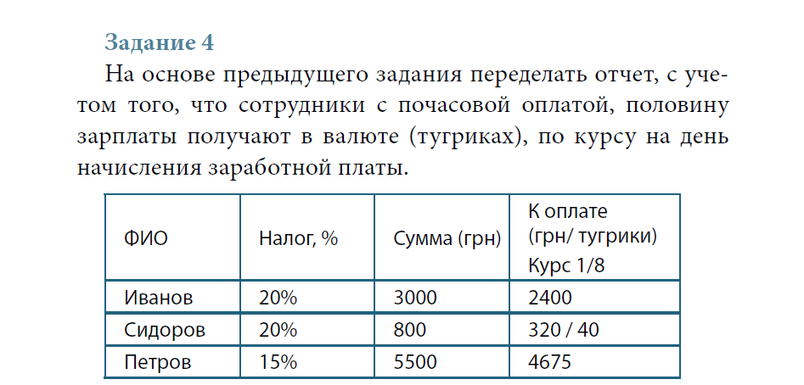

***class Workers4 extends Workers3***

package com.company.task4;  
  
import com.company.task3.Workers3;  
  
//Класс "Работники" - Workers4 наследует от Workers3  
public class Workers4 extends Workers3 *{* //поля  
 protected int currency = 8;  
  
 // конструкторы  
 // 1.конструктор с 5 параметрами  
 public Workers4*(*String *surname*, String *initials*, String *typeOfPayment*,  
 double *time*, double *payment) {* super*(surname*, *initials*, *typeOfPayment*, *time*, *payment)*;  
 *}* // 2.конструктор с 6 параметрами  
 public Workers4*(*String *surname*, String *initials*, String *typeOfPayment*,  
 double *time*, double *payment*, boolean *children) {* super*(surname*, *initials*, *typeOfPayment*, *time*, *payment*, *children)*;  
  
 *}* // getters and setters  
 public int getCurrency*() {* return currency;  
 *}* public void setCurrency*(*int *currency) {* this.currency = *currency*;  
 *}  
}*

***class WorkersHourOfPayment4 extends Workers4***

package com.company.task4;  
  
// класс WorkersHourOfPayment4 (почасовая ставка) - наследник Workers4  
public class WorkersHourOfPayment4 extends Workers4 *{* // конструкторы  
 // 2. конструктор с 5 параметрами  
 public WorkersHourOfPayment4*(*String *surname*, String *initials*, String *typeOfPayment*,  
 double *rateHour*, double *hourWorked) {* super*(surname*, *initials*, *typeOfPayment*, *rateHour*, *hourWorked)*;  
 *}* // 3. конструктор с 6 параметрами  
 public WorkersHourOfPayment4*(*String *surname*, String *initials*, String *typeOfPayment*, double *rateHour*, double *hourWorked*, boolean *children) {* super*(surname*, *initials*, *typeOfPayment*, *rateHour*, *hourWorked*, *children)*;  
  
 *}* // методы  
 // 1. метод представления класса в виде строки - перегрузка метода toString  
 @Override  
 public String toString*() {* if *(*super.children*) {* return "|" + super.toString*()* + "|" + tax + "%|" + salaryCalculation*()* + " руб.|" +  
 halfSalary*()* + " / " + currencyOnHourly*()* + " |";  
 *}* else return "|" + super.toString*()* + "|" + *(*taxChild + tax*)* + "%|" + salaryCalculation*()* + " руб.|" +  
 halfSalary*()* + " / " + currencyOnHourly*()* + " |";  
 *}* // 2. метод вычисления заработной платы работника с учётом налога 20%  
 public double taxOnHourly*() {* if *(*super.children*) {* return *(*salaryCalculation*()* - *(*salaryCalculation*()* * tax / 100*))*;  
 *}* else  
 return *(*salaryCalculation*()* - *(*salaryCalculation*()* * *(*taxChild + tax*)* / 100*))*;  
 *}* // 3. метод вычисления половин заработной платы работника в рублях  
 public double halfSalary*() {* return taxOnHourly*()* / 2;  
 *}* // 4. метод вычисления половины заработной платы работника в тугриках  
 public double currencyOnHourly*() {* return halfSalary*()* / currency;  
 *}  
  
}*

***class ReportForAllEmployees4***

package com.company.task4;  
  
import com.company.task3.WorkersPieceOfPayment3;  
import com.company.task3.WorkersRateOfPayment3;  
  
public class ReportForAllEmployees4 *{* public static void main*(*String*[] args) {* //Создаём объект работника с видом оплаты труда "Ставка"  
 WorkersRateOfPayment3 *employee1* = new WorkersRateOfPayment3*(*"Иванов", "И.С.", "Ставка",  
 100, 30,true*)*;  
  
 //Создаём объект работника с видом оплаты труда "Почасовая"  
 WorkersHourOfPayment4 *employee2* = new WorkersHourOfPayment4*(*"Сидоров", "А.П.", "Почасовая", 100, 8,true*)*;  
  
 //Создаём объект работника с видом оплаты труда "Сдельная"  
 WorkersPieceOfPayment3 *employee3* = new WorkersPieceOfPayment3*(*"Петров", "В.В.", "Сдельная", 550, 10,true*)*;  
  
 //вывод в консоль отчета по всем сотрудникам фирмы о заработной плате  
 System.*out*.println*(*"|ФИО " + "|Налог,% " + "|Сумма (руб) |" + "К оплате (руб/тугрики) Курс 1/ 8|"*)*;  
 System.*out*.println*(employee1)*;  
 System.*out*.println*(employee2)*;  
 System.*out*.println*(employee3)*;  
 System.*out*.println*(*"|Итого " + *(employee1*.taxRate*()* + *employee2*.taxOnHourly*()* +  
 *employee3*.taxFix*())* + "руб.|"*)*;  
 *}*}

***Тест:***

***(Петров В.В. половину зарплаты получает в рублях, вторую половину в тугриках)***

